Quelle partie mange-t-on ?
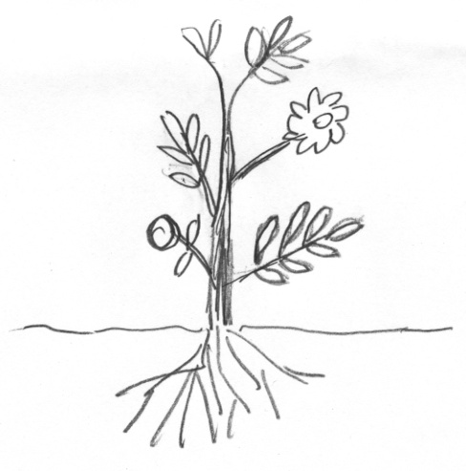
la fleur
la tige
la (les) racine(s)
la (les) feuille(s)
le(s) fruit(s)
 | feuille | tige | racine | fruit | fleur
haricot

épinard

asperge

carotte

aubergine

concombre

laitue
(salade)
artichaut

radis

courgette

brocoli

potiron

salsifis

maïs

Quelle partie mange-t-on ? - Solutions
la fleur
la tige
la (les) racine(s)
la (les) feuille(s)
le(s) fruit(s)
 | feuille | tige | racine | fruit | fleur
haricot |  |  |  | x
épinard | x
asperge |  | x
carotte |  |  | x
aubergine |  |  |  | x
concombre |  |  |  | x
laitue  (salade) | x
artichaut |  |  |  |  | x
radis | (x)  rarement |  | x
courgette |  |  |  | x | (x)
brocoli |  |  |  |  | x
potiron |  |  |  | x | (x)
salsifis |  |  | x
maïs |  |  |  | x
Commentaires :
- Le terme « légume » fait référence à la cuisine, Le légume fait partie du repas, il accompagne souvent une viande.
- Le fruit, en cuisine, fait plutôt référence à ce qui se mange en dessert, même si dans certaines régions, on a l’habitude de manger des fruits en compote avec la viande. Le fruit renferme la graine qui peut être contenue dans un noyau ou un pépin. En botanique TOUTES les plantes à fleurs donnent des fruits et nombreux sont ceux qui ne sont pas comestibles.
- La pomme de terre est en fait une tige. A l’endroit où on trouve un œil, elle va germer et permettre de donner d’autres plantes et d’autres pommes de terre.
- Dans l’oignon ou le fenouil, on mange le bulbe, c'est-à-dire le bourgeon, qui donnera plus tard naissance à une autre plante.
- Dans l’oignon ou le fenouil, on mange le bulbe, c'est-à-dire le bourgeon, qui donnera plus tard naissance à une autre plante. Le « bulbe de fenouil » n’est pas u bulbe, c’est u sens strict : c’est un emboîtement de gaine foliaire qui abrite un bourgeon.
Le bulbe au sens strict est une bourgeon hypertrophié en organe de réserve et qui assure la survie e la plante durant la mauvaise saison

